企业是否受到限制的识别思路：
首先根据税收调查数据，可得到企业的行业代码，如H6361/H6399/O8390等，其中H和O等是门类，后四位数字是小类。
其次再根据其对应的国民经济行业标准匹配企业所对应的类别名称，如下图以H6361为例。
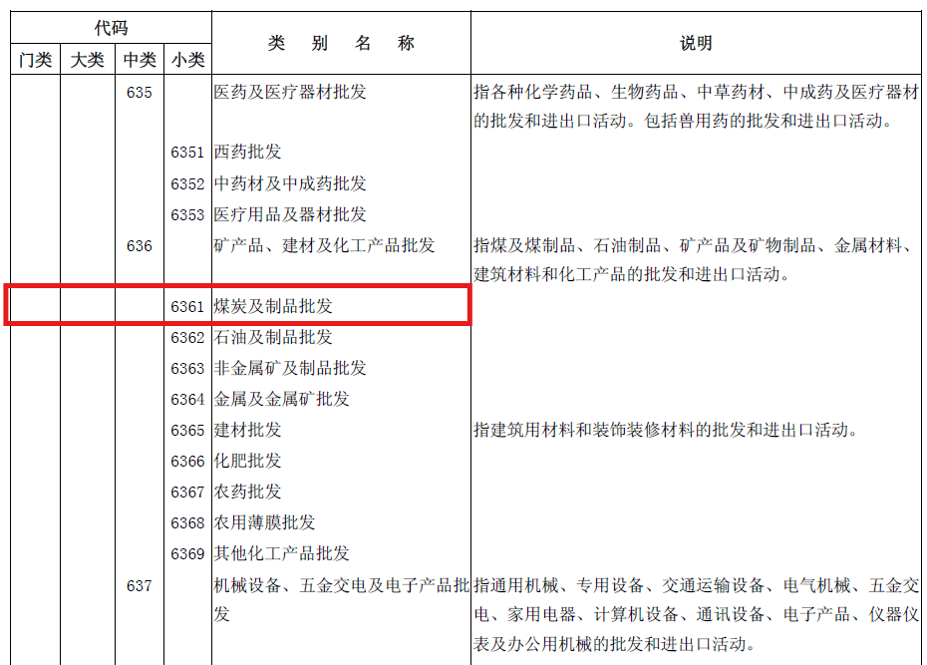
接着使用大语言模型llm分析判断企业对应的类别名称是否有和负面清单中的条款匹配上，参阅"A:\桌面\study\限制程度量化思路借鉴.pdf"的思路，尤其是其中分值映射的限制强度量化框架来构建解释变量。假设某企业行业代码是H6361，发现其类别名称为煤炭及制品批发，大语言模型识别出该类别名称和某一负面清单局部或全部匹配上了，则让大语言模型提取出具体各维度限制（限制维度不必同参考pdf一致），再通过机械映射获取不同维度的分数（可能不止一个维度受限），加总各维度分数作为该企业的受限强度（或者再采取其他标准化等方法处理）。
大致流程如下：企业当期行业代码 → 对应GB版本的小类名称 → LLM识别名称与有效条款的对应关系 → 提取适用的具体限制 → 按固定规则确定各维度分数 → 合成小类年度限制强度 → 赋予企业。

实证思路：

企业确定OECD-AMNE行业部门的思路：
首先在企业是否受到限制的识别思路中我们能够识别企业当时所属的国民经济行业标准中的分类（如GBT 4754—2002和GBT 4754—2011）。
其次需要结合GBT 4754—2002和GBT 4754—2011对照表匹配上GBT 4754—2002和GBT 4754—2011的分类变化，再通过GBT 4754—2017的附录B匹配上GBT 4754—2011和GBT 4754—2017的分类变化。从而构建出（GBT 4754—2002）-（GBT-4754—2011）-（GBT 4754—2017）的国民经济行业标准的新旧类目对照表。
接着通过GBT 4754—2017的附录C映射到ISIC_Rev.4。
最后结合OECD-AMNE的行业部门包含的ISIC_Rev.4大类行业部门信息，就可以建立（GBT 4754—2002）-（GBT-4754—2011）-（GBT 4754—2017）- ISIC_Rev.4-OECD-AMNE这样一条企业所属OECD-AMNE行业部门的识别路径了。

反演思路：

